PLAN DE CLASE
Secuencia didáctica

TEMA(s):

 | OBJETIVOS:
COMPETENCIAS:
Interpretativa
Argumentativa
Propositiva.

TAXONOMÍA DE BLOOM | EXPERIENCIAS SUGERIDAS | RECURSOS
Recuerdo  - Reconocer  - Recordar  - Listar  - Describir  - Recuperar  - Denominar  - Localizar | Reconocer y traer a la memoria información relevante de la memoria de largo plazo.
Comprensión  - Interpretar  - Ejemplificar  - Clasificar  - Resumir  - Inferir  - Comparar  - Explicar  Parafrasear | Habilidad de construir significado a partir de material educativo, como la lectura o las explicaciones del docente.
Aplicación  - Ejecutar  - Implementar  - Desempeñar  - Usar | Aplicación de un proceso aprendido, ya sea en una situación familiar o en una nueva.
Análisis  - Diferenciar  - Organizar  - Atribuir  - Comparar  - Deconstruir  - Delinear  - Estructurar  - Integrar. | Descomponer el conocimiento en sus partes y pensar en cómo estas se relacionan con su estructura global.
Evaluación  - Comprobar  - Criticar  - Revisar  - Formular  - Hipótesis  - Experimentar Juzgar  - Probar  - Detectar  - Monitorear. | Ubicada en la cúspide de la taxonomía original de 1956, evaluar es el quinto proceso en la edición revisada. Consta de comprobación y crítica.
Creación  - Generar  - Planear  - Producir  - Diseñar  - Construir  - Idear  - Trazar  - Elaborar. | Nuevo en esta taxonomía. Involucra reunir cosas y hacer algo nuevo. Para llevar a cabo tareas creadoras, los aprendices generan, planifican y producen.
Bibliografía

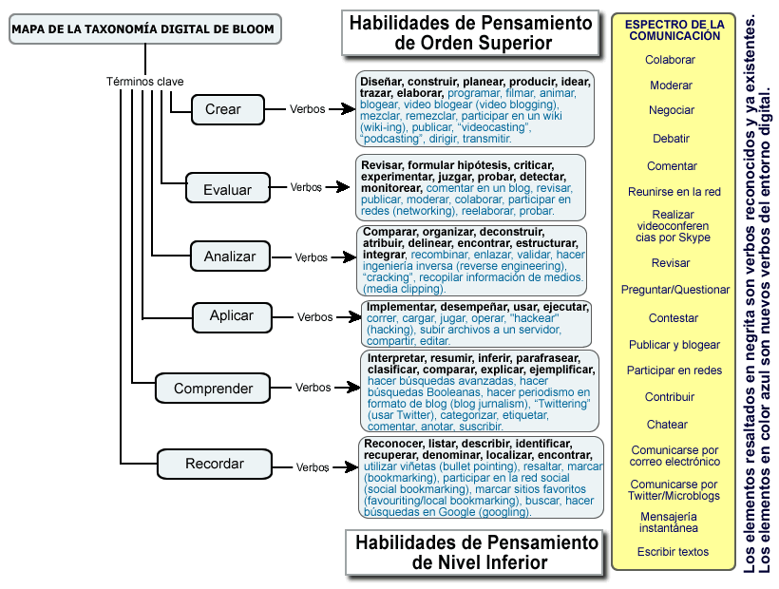

Información toma de: http://www.eduteka.org/TaxonomiaBloomDigital.php

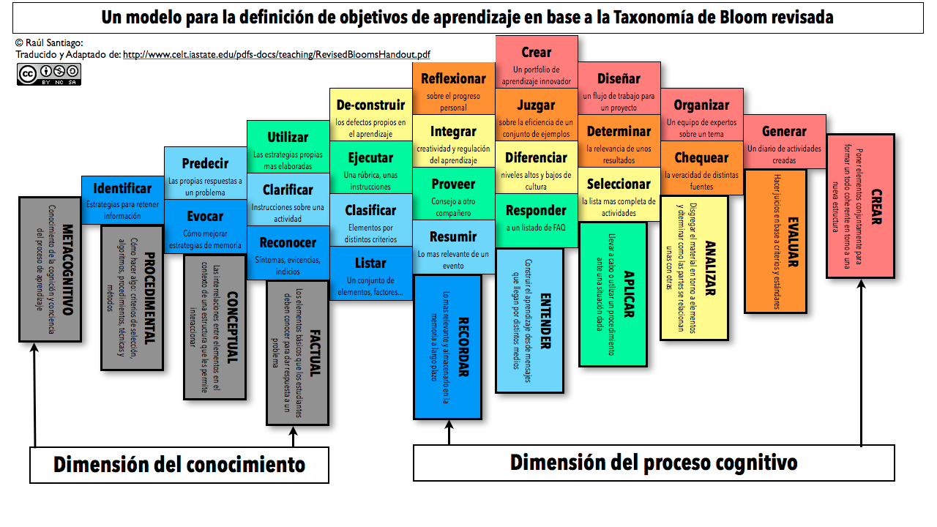

Tomado de: http://www.educacionytecnologia.com/media_ref/bloom.001.jpg

